C.A.S. METZ – REGIE
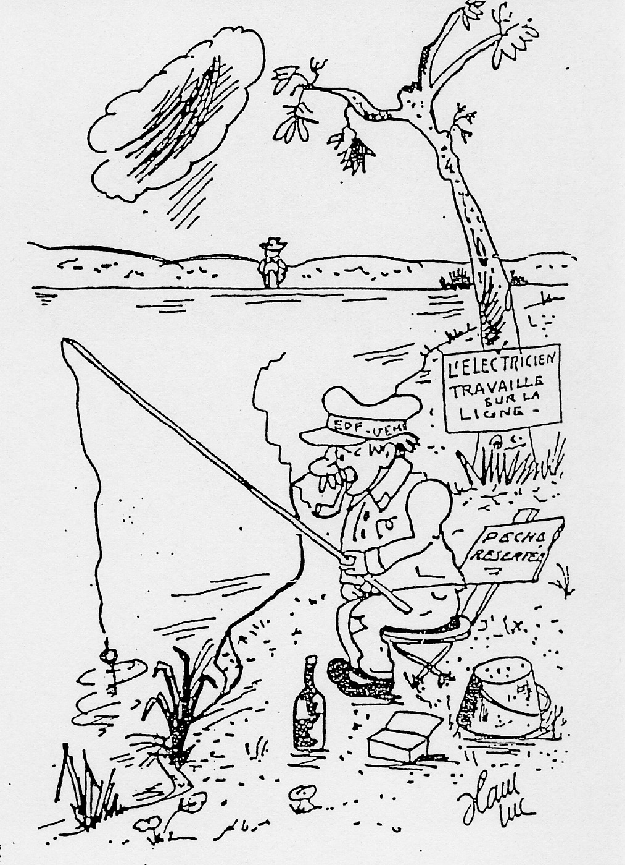
C.A.S. EDF METZ - LORRAINE

CONCOURS DE
PÊCHE
ETANG DE FLEURY

- DIMANCHE 29 SEPTEMBRE 2024 -

Concours ouvert à tous les OUVRANTS - DROITS et leurs AYANTS - DROITS
et aux INVITES détenteurs de la carte de pêche, leur EPOUSE et leurs ENFANTS

Tirage au sort : 8 h
Manche unique : 8h 45
Pesée à l’issue de la manche : 12 h

Remise des lots et vin d’honneur.

Réglement :

- Une ligne flottante par pêcheur (Longueur maxi : 11 m - Moulinet interdit).
- Amorçage autorisé (sauf fouillis).
- Bourriche obligatoire (Remise à l’eau des poissons après la pesée).
- Carpes hors concours

ATTENTION : Par respect pour les riverains et pour préserver l’état du chemin d’accès à l’étang, nous vous remercions de bien vouloir respecter la vitesse de 20 Kmh.

-------------------------------------------------------------------------------------------------------------------------------
Coupon - réponse à retourner accompagné de votre règlement
Pour le Vendredi 20 septembre 2024 dernier délai à CAS EDF – BP30824 - 57958 - Montigny les Metz

Concours de Pêche du 29/09/2024 - Etang de FLEURY

Inscriptions : 12 Euros pour les adultes - 6 Euros pour les enfants de -16 ans

Nombre d’adultes : ...... Nombre d’enfants de -16 ans : ......
NOM : ...................................... PRENOM : ................................. Tèl. : ........................
NOM : ...................................... PRENOM : ................................. Tèl. : ........................
NOM : ...................................... PRENOM : ................................. Tèl. : ........................

- Inscrire au dos « Pêche Fleury » 207/L41 - Merci d’avance

